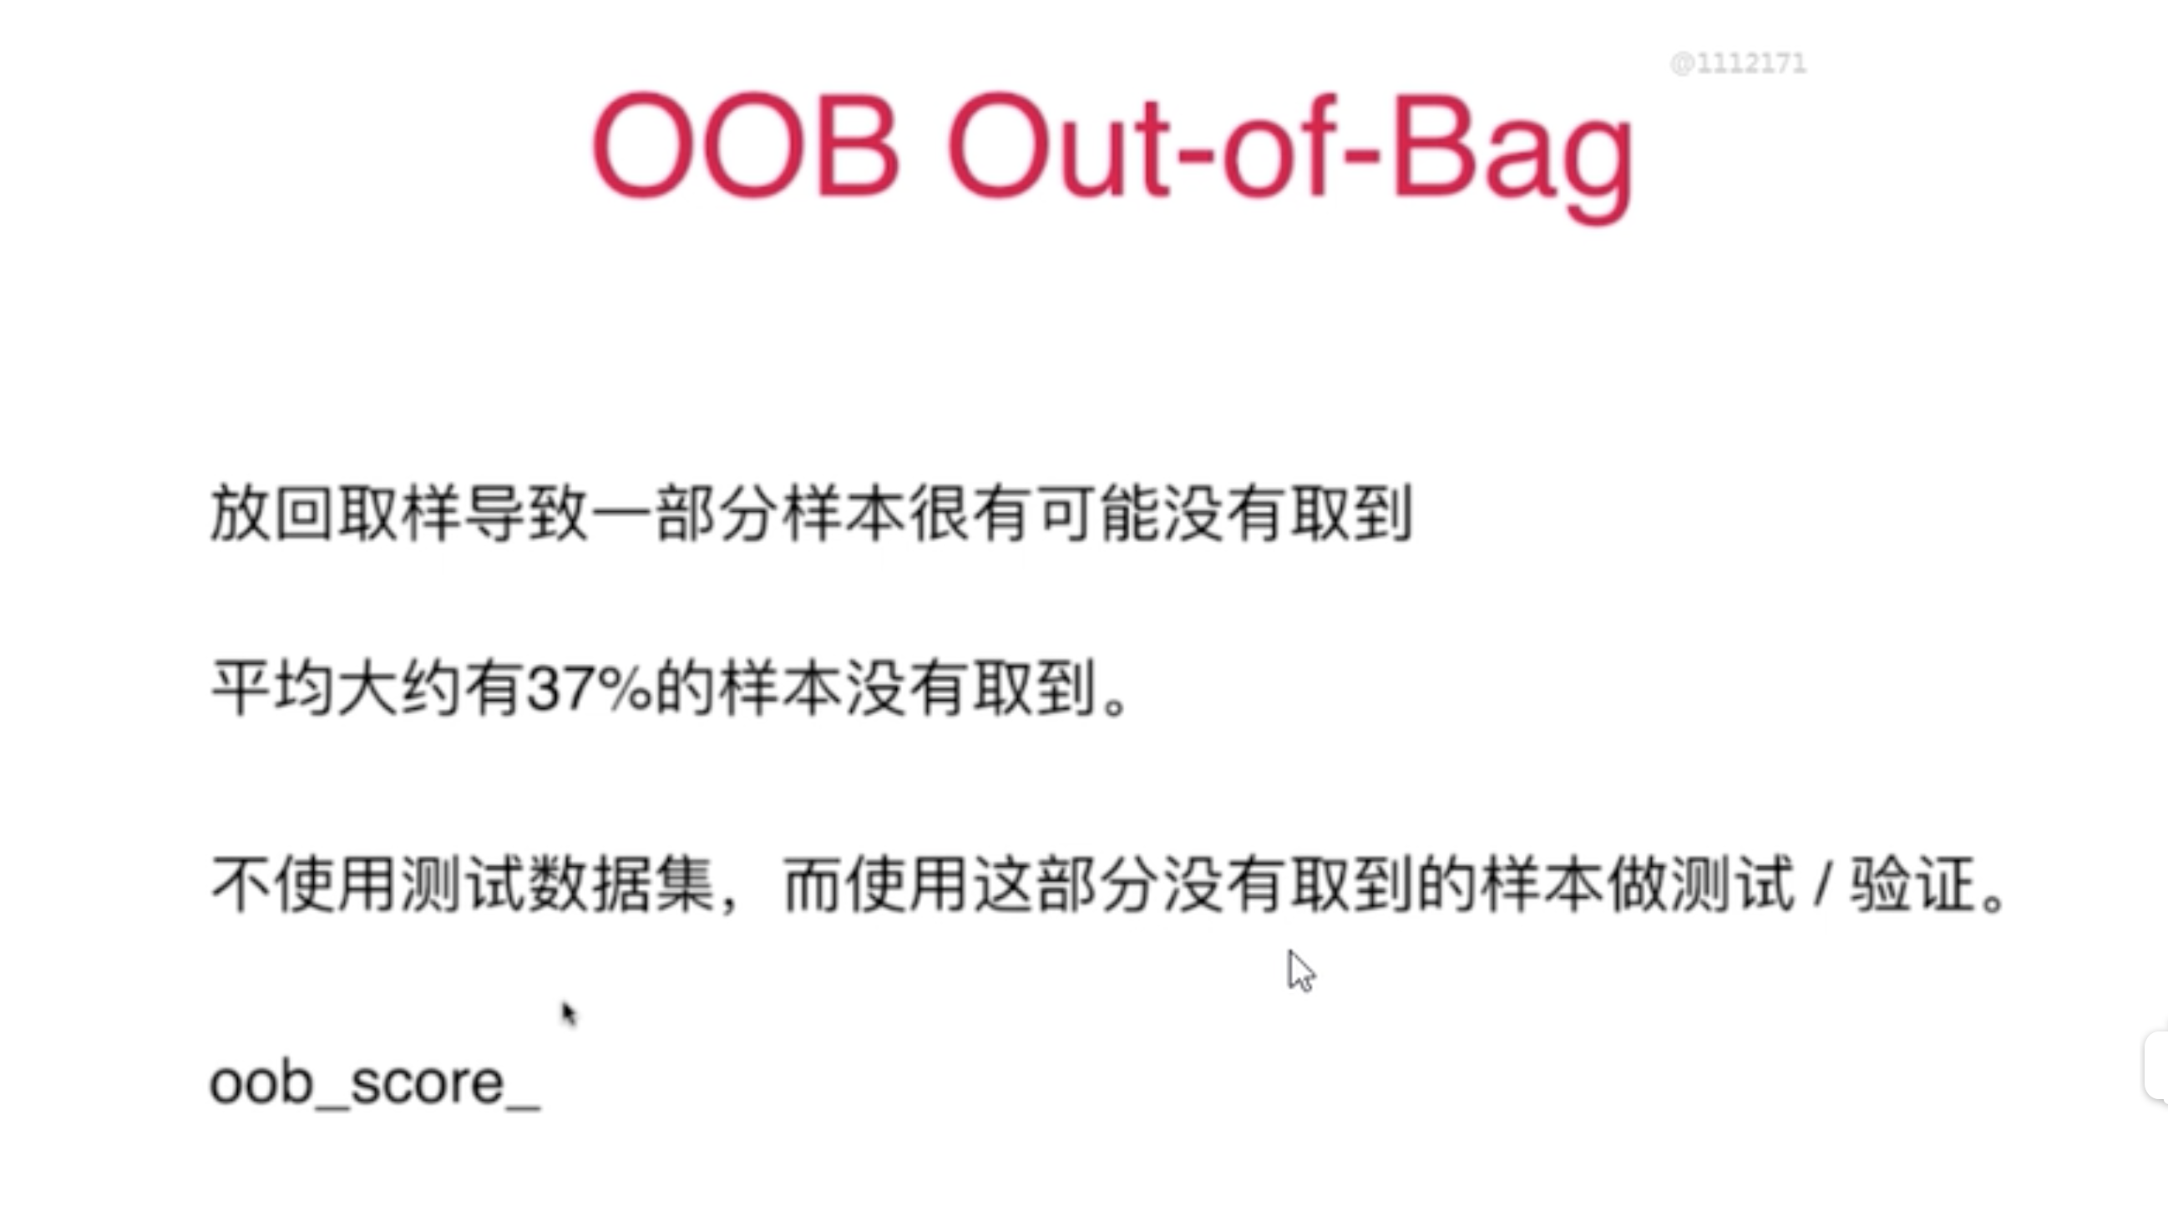

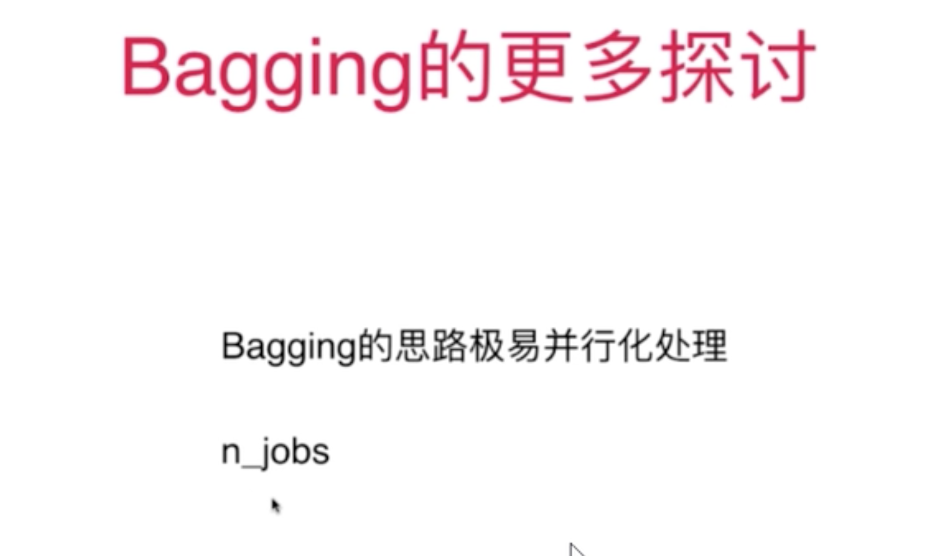

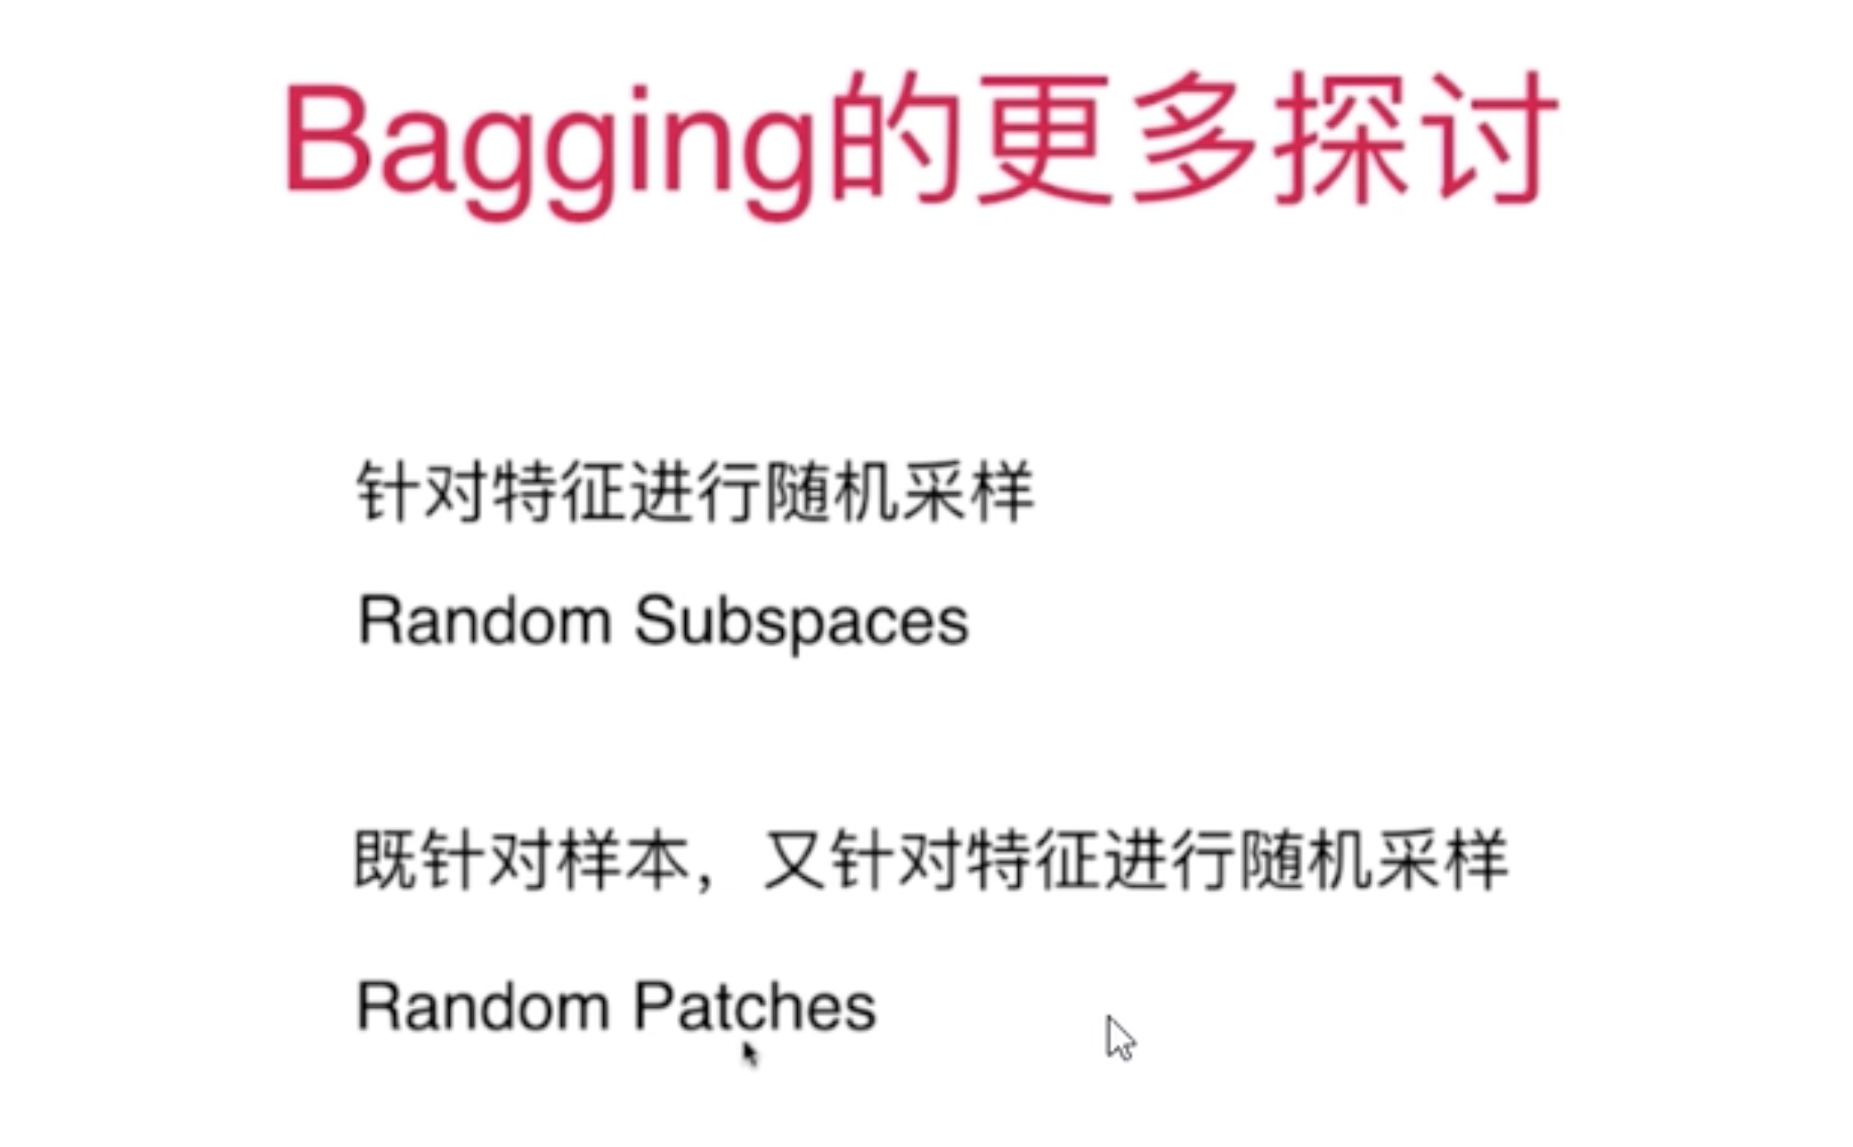

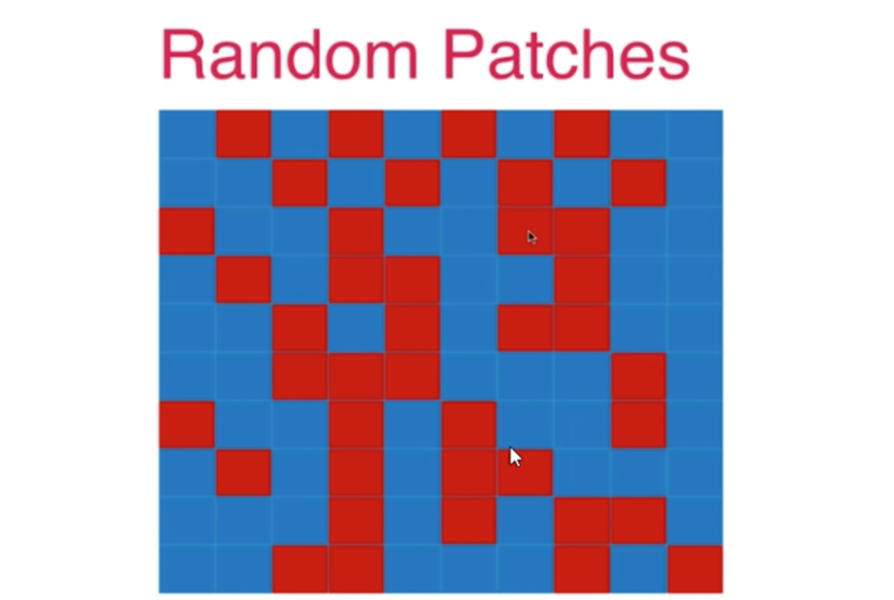

这种在特征空间上的随机，是通过 bootstrap_features 来实现

代码：[13-04 OOB-and-More-About-Bagging-Classifier.ipynb]